企业注销登记“一件事”办事指南

一、事项名称
企业注销登记“一件事”
二、联办事项/涉及事项
（一）税务注销；
（二）企业注销登记；
（三）海关报关单位备案注销；
（四）注销社会保险登记；
（五）银行账户注销；
（六）企业印章注销;；
（七）注销医疗保险登记；
（八）住房公积金单位销户。
三、设定依据
1.《国务院关于进一步优化政务服务提升行政效能推动“高效办成一件事”的指导意见》（国发[2024]3号）；
2.国家市场监管总局等把八部门《关于进一步优化政务服务提升行政效能推进“高效办成一件事”的实施意见》。
四、实施机构
市行政审批部门牵头，市场监管、公安、人社、医保、公积金、人民银行、海关、税务等部门联办。
- 法定办结时限
17个工作日
六、承诺办结时限
1个工作日
七、结果名称
《登记通知书》
八、结果样本
结果样本详见附件1。
九、收费标准及依据
不收费。
十、申请材料
申请材料清单（以公司为例）
注销方式 | 材料名称 | 来源渠道 | 材料  类型 | 材料  形式 | 材料  份数 | 填报须知
普通注销 | 企业注销登记一件事申请书 | 系统生成或“一体化”网站下载 | 原件 | 纸质或电子 | 1 | 填写内容准确、清晰、完整，内容真实。
普通注销 | 股东会决议、股东决定 | 系统生成或企业自制 | 原件 | 纸质或电子 | 1 | 有限责任公司由代表三分之二以上表决权的股东签署确认；一人有限责任公司由股东签署确认；股份有限公司由股东大会会议主持人及出席会议的董事签字确认。
普通注销 | 清算报告 | 系统生成或企业自制 | 原件 | 纸质或电子 | 1 | 清算组成员签署并经股东确认。
普通注销 | 清税证明 | 税务局出具 | 原件 | 纸质或电子 | 1 | 通过数据共享可免于提交
普通注销 | 营业执照正、副本 |  | 原件 | 纸质 | 1 | 已领取纸质版营业执照的缴回营业执照正、副本
简易注销 | 企业注销登记一件事申请书 | 系统生成或“一体化”网站下载 | 原件 | 纸质或电子 | 1 | 填写内容准确、清晰、完整，内容真实。
简易注销 | 全体投资人承诺书 | 系统生成或“一体化”网站下载 | 原件 | 纸质或电子 | 1 | 填写准确、清晰、完整，内容真实，并全体投资人签署。
简易注销 | 营业执照正、副本 |  | 原件 | 纸质 | 1 | 已领取纸质版营业执照的缴回营业执照正、副本

十一、办理流程
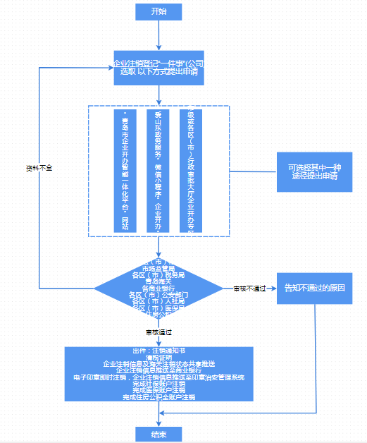

十二、办理形式
（一）线上办理：
方式一：申请人登录“爱山东”政务服务网（http://zwfw.sd.gov.cn），点击主页面“高效办成一件事”专区，选择企业“一件事”--“企业注销”--“企业注销登记一件事”，按照系统提示填写申请信息并上传申请材料。
方式二：申请人登录“青岛市企业开办智能一体化平台”（https://qydjfw.qingdao.gov.cn）——“企业注销”专区，点击“我要注销”，按照系统提示填写申请信息并上传申请材料。
（二）线下办理：
申请人携带纸质申请材料到各级政务服务中心窗口递交申请材料。
十三、办理地点
登记机关为市行政审批服务局的企业在青岛市民中心（青岛市市南区福州南路17号、27号）4楼Q01窗口办理，其他区（市）登记企业在政务服务大厅企业开办专区设置的“高效办成一件事——企业注销登记一件事”业务办理专窗办理。
十四、办理时间
周一至周五09：00—12：00，13：30—17：00
十五、咨询电话
青岛市民中心咨询电话：0532-66200000
市南区：0532-66200507
市北区：0532-81632220
李沧区：0532-66088315
崂山区：0532-88036026
城阳区：0532-87868837
西海岸新区：0532-86165012
即墨区：0532-87567809
胶州市：0532-82206380
平度市：0532-88397315
莱西市：0532-66897111
青岛自贸片区：0532-86769733/0532-86769522
高新区:0532-66966568
十六、监督投诉电话
青岛市民中心投诉电话：0532-66200001
- 事项类型
联办事项
- 快递物流
结果材料提供免费物流快递。

附件：结果样本

登记通知书
（ ）登字〔 〕第 号

（市场主体名称）：

你单位提交的设立（变更、注销）登记申请材料齐全，符合法定形式，我局予以登记。

（登记机关盖章）
年 月 日

注：1、本通知书适用于市场主体的设立、变更、注销登记；
2、名称变更登记的，各登记机关可依据市场主体需求在本通知书载明名称变更内容，但各登记机关应当鼓励市场主体自行查阅属于公示信息的登记（备案）内容。
3、公司因合并分立申请登记的，各登记机关可在本通知书载明公司合并分立内容。
4、个体工商户未申报名称的，在填写市场主体名称的横线部分填写申请人姓名。

